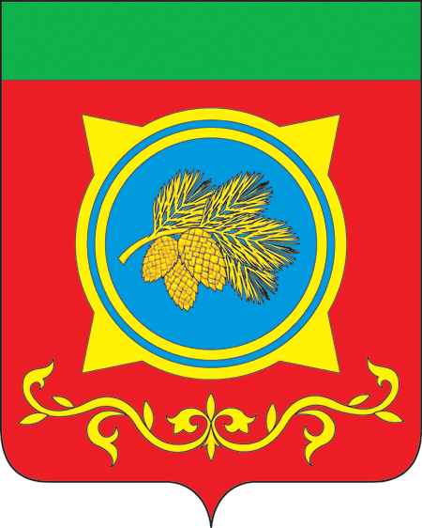
Российская Федерация
Республика Хакасия
Администрация Таштыпского района
Республики Хакасия

ПОСТАНОВЛЕНИЕ

«___»_________2023г. с. Таштып №_____

О внесении изменения в приложение к постановлению Администрации Таштыпского района от 05.03.2020 № 114 «Об утверждении нового состава Межведомственной комиссии по профилактике правонарушений в Таштыпском районе»

В связи с кадровыми изменениями в аппарате Администрации Таштыпского района Республики Хакасия, руководствуясь п. 3 ч. 1 ст. 29 Устава муниципального образования Таштыпский район от 24.06.2005, Администрация Таштыпского района постановляет:

- Внести изменение в приложение к постановлению Администрации Таштыпского района Республики Хакасия от 12.08.2015 № 424 «Об утверждении нового состава Межведомственной комиссии по профилактике правонарушений в Таштыпском районе» изложить в новой редакции (прилагается).
2. Постановление Администрации Таштыпского района от 03.03.2023 № 94 «О внесении изменений в приложение к постановлению Администрации Таштыпского района от 05.03.2020 № 114 «Об утверждении нового состава Межведомственной комиссии по профилактике правонарушений в Таштыпском районе» с последующими изменениями» считать утратившим силу, с момента подписания данного.
3. Контроль за исполнением настоящего постановления оставляю за собой.

Глава Таштыпского района Н.В.Чебодаев

Приложение к постановлению
Администрации Таштыпского района
Республики Хакасия
от «___»____________ 2023 г. № ____

Состав
Межведомственной комиссии по профилактике правонарушений
в Таштыпском районе

№ п/п | Ф.И.О. | Место работы, должность | Должность в МВКПП
1. | Чебодаев Н.В. | Глава Таштыпского района | Председатель комиссии
2. | Алексеенко Е.Г. | И.о.Первого заместителя Главы Таштыпского района | Заместители председателя
3. | Гоцелюк А.В. | Начальник Отд МВД России по Таштыпскому району
4. | Лухина Д.В. | Ответственный секретарь административной комиссии Таштыпского района | Секретарь комиссии
5 | Дубко Н.В. | Начальник ГКУ РХ «УСПН Таштыпского района» | Члены комиссии
6 | Ишутченко Т.И. | Начальник отдела по Таштыпскому району ГКУ РХ ЦЗН
7 | Кауф Т.А. | Заместитель начальника Аскизского межмуниципального филиала ФКУ УИИ УФСИН РФ по РХ с дислокацией в селе Таштып
8 | Ковалева Н.В. | Главный редактор МАУ «Редакция газеты «Земля таштыпская»
9 | Кызынгашев Р.М. | Начальник отдела надзорной деятельности и профилактической работы по г.Абаза, Таштыпскому и Аскизскому районам управления надзорной деятельности и профилактической работы.
10 | Рыженко Н.А. | Руководитель МКУ «Управление образования Администрации Таштыпского района»
11 | Салимов Р.Х. | Глава Таштыпского сельсовета
12 | Чудаан-оол Р.М. | Главный врач ГБУЗ РХ «Таштыпская РБ»
13. | Шалагин А.Н. | Ведущий специалист ГО, ЧС и МР Администрации Таштыпского района
14. | Шулбаева Е.В. | И.о.Руководителя МКУ «Управление культуры Администрации Таштыпского района»

Начальник отдела Е.Т.Мамышева

